TJEDNI JELOVNIK
Tjedan: 14. – 18. 9. 2026.  PONEDJELJAK | Alergeni
DORUČAK(razredna):RUŽICA,ČAJ,VOĆE | 1,7
RUČAK(razredna,predmetna,p.b. 1): RIŽOTO,SALATA,KRUH,VOĆE | 1
RUČAK(p.b. 2): DINOSAURI,KUH.POVRĆE,KRUH | 1,3
UŽINA(p.b.1): VOĆNI JOGURT | 7
UTORAK
DORUČAK(razredna): GRIS,VOĆE | 7
RUČAK(razredna,predmetna,p.b.1):VARIVO MAHUNE SA MESOM,KRUH,VOĆE | 1
RUČAK(p.b.2):SAFT SA KUH.KRUMPIROM,SALATA,KRUH | 1
UŽINA(p.b.1): MAFIN ČOK. | 1,3
SRIJEDA
DORUČAK(razredna): SIRNI NAMAZ,KRUH,ČAJ,VOĆE | 1,7
RUČAK(razredna,predmetna,p.b.1): RAŽNJIĆI,KRUMPIR,ŠPINAT,KRUH,VOĆE | 1,7
RUČAK(p.b.2):GRAH RIČET,KRUH | 1
UŽINA(p.b.1): PUTER ŠTANGICE,ČOK. MLIJEKO | 1,7
ČETVRTAK
DORUČAK(razredna):SENDVIČI,JOGURT,VOĆE | 1,7
RUČAK(razredna,predmetna,p.b.1):MEDALJONI,RIŽA,SALATA,KRUH,VOĆE | 1,3
RUČAK(p.b.2): PEČENA PILETINA,MLINCI,SALATA,KRUH | 1
UŽINA(p.b.1): PUDING | 7
PETAK
DORUČAK(razredna):LINO LADA,KRUH,MLIJEKO,VOĆE | 1,7,8
RUČAK(razredna,predmetna,p.b.1)TJESTENINA SA TUNOM U CRV.UMAKU,SALATA,KRUH,VOĆE | 1,4
RUČAK(p.b.2): RIBLJI ŠTAPIĆI,KUH.KRUMPIR,SALATA,KRUH | 1,4
UŽINA(p.b.1):ŠTRUKLI | 1,3,7
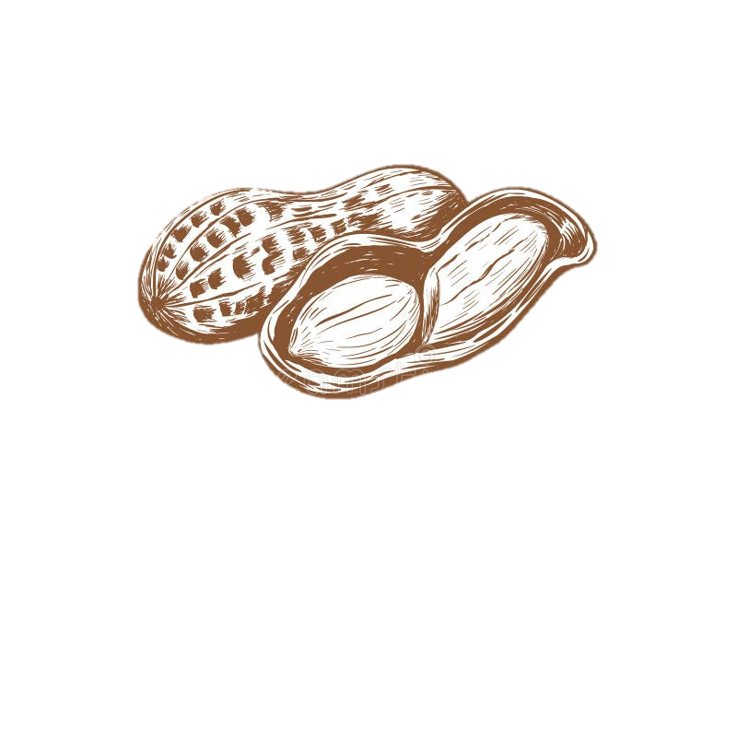






LEGENDA ALERGENA:
7. Mlijeko i
mliječni proizvodi
6. Zrno soje i
proizvodi od soje
5. Kikiriki i proizvodi
od kikirikija
4. Riba i
proizvodi
3. Jaja i
proizvodi od jaja
2. Rakovi i proizvodi
od rakova
1. Žitarice koje
sadrže gluten







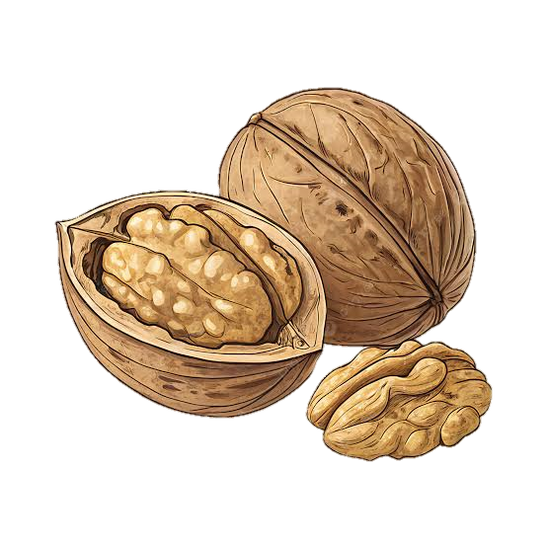
14. Mekušci i proizvodi
od mekušaca
13. Lupina i
proizvodi
od lupine
11. Sjeme sezama
i proizvodi od
smjese sezama
12. Sumporni
dioksid
i sulfiti
10. Gorušica i
proizvodi
od gorušice
9. Celer i njegovi
proizvodi
8. Orašasto
voće
Jelovnik je podložan promjenama zbog objektivnih razloga.

